Лабораторная работа №9
Стили. Шаблоны

Задание 1. Создание стиля
- Посмотрите группу команд Стили на вкладке Главная
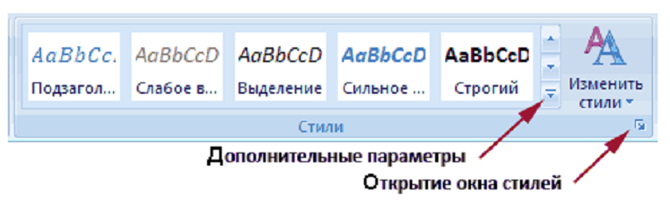
Стилем называется набор параметров форматирования, который можно применить ко всем частям документа сразу. Стили могут использоваться многократно. Они включают в себя элементы формата, относящиеся к абзацу, шрифту, границам. На рисунке видны пять стилей из группы Экспресс стилей, которая полностью раскрывается при нажатии на кнопку Дополнительные параметры. При наведении мыши на один из стилей изменяется текст в соответствии с заложенными в стиле параметрами форматирования.

- Создайте новый документ и напечатайте предложенный текст (Приложение 1)

- сделайте активным второй абзац, формат которого еще не изменялся. Откройте группу Экспресс стилей. Поочередно наводя указатель мыши на все стили, посмотрите, как будет меняться внешний вид абзаца. Присвойте абзацу понравившийся вам стиль.
- В окне Стилей щелкните на кнопке Создать стиль

Установите следующие параметры стиля:
  - Имя: Мой Стиль1.
  - Стиль: абзаца.
  - Основан на стиле: (нет).
  - Стиль следующего абзаца: Обычный.
  - Шрифт: Arial, Размер 14.
  - Выполните команду Формат — Граница… и установите:
    - Граница — пунктир, шириной 3 пт, только с боков.
    - Заливка — любой светлый оттенок с произвольным узором.
- Проверьте, что установлен флажок Добавить в список экспресс стилей и нажмите ОК. Проверьте, что созданный стиль появился в группе Экспресс стилей. Примените этот стиль к одному из неформатированных ранее абзацев.
Должно получиться следующее:
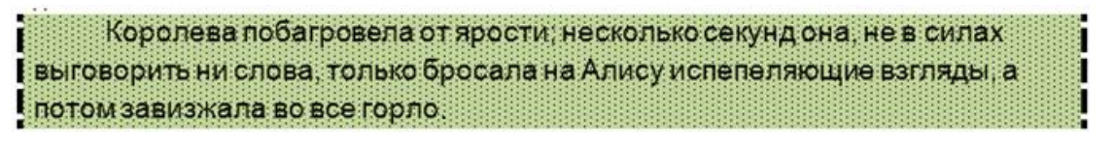
Задание 1. Создание шаблона
Сведения о шаблонах
Шаблон — это тип документа, при открытии которого создается его копия. В Microsoft Office Word 2007 шаблон может иметь расширение dotx или dotm (файл типа dotm позволяет выполнять макросы в файле). Например, бизнес-план — распространенный документ, часто создаваемый в Word. Вместо создания структуры бизнес-плана с самого начала можно использовать шаблон со стандартным макетом страницы, шрифтами, полями и стилями. Остается лишь открыть шаблон и заполнить документ соответствующим текстом и данными. При сохранении документа как файла docx или docm документ сохраняется отдельно от шаблона, на котором он основан.
Шаблоны — это обычные документы, но содержащие рекомендуемые разделы или обязательный текст, а также элементы управления содержимым, такие как стандартный раскрывающийся список или специальная эмблема. К разделу шаблона можно добавить защиту или применить к шаблону пароль, защищающий содержимое шаблона от изменений.
Начать можно с пустого документа и сохранить его как шаблон или создать шаблон на основе существующего документа или шаблона.
- Создайте документ по образцу (Приложение 2)
Для этого необходимо:
- Вставить Надпись (Алфавит - выровненная по левому краю боковая полоса)
- Ширина надписи – примерно 2 см от левого края
- Шрифт в надписи – Cambria, размер 20, выравнивание по центру, разреженный 10 пт, направление – вверх.
- Введите в надпись текст. Установите соответствующий стиль надписи (обтекание текстом – за текстом).
- Установите для шапки абзацный отступ слева -8 см и введите в шапку текст.
- Заполните оставшуюся часть, как на образце.
- Выполните команду Сохранить как >> Шаблон Word и закройте документ.
- Откройте сохраненный шаблон, введите название отдела, фамилию заявителя, дату и сохраните как документ Word.

Приложение 1
Королева побагровела от ярости; несколько секунд она, не в силах выговорить ни слова, только бросала на Алису испепеляющие взгляды, а потом завизжала во все горло:
«Ну и ну, – подумала Алиса вскоре, – они как-то странно играют в крокет!» Действительно, площадка была вся в буграх и рытвинах, кочках и ямках, вместо шаров были живые ежи, вместо молотков – живые фламинго, а солдаты, встав на четвереньки и изогнувшись дугой, выполняли обязанности крокетных ворот.
Алисе труднее всего давалось искусство управляться со своим фламинго; ей, правда, удалось довольно удобно взять птицу под мышку, так, чтобы длинные ноги не мешали, но, едва она успевала аккуратно выпрямить фламинго шею и собиралась стукнуть его носом в шар (то бишь, ежика), как он обязательно оборачивался и заглядывал ей в глаза с таким забавным удивлением, что ей ничего не оставалось, как покатиться со смеху. С большим трудом она умудрялась заставить фламинго снова опустить голову, но тут оказывалось, что ежик уже развернулся и удрал; это было уж вот до чего обидно!
Приложение 2
Начальнику отдела [Введите название]
ООО «ЭНЕРГОПРОЕКТ»
От [Введите фамилию, инициалы]

Заявление
Уважаемый

/__________________/

«___» «_______________» 20__ г
г. Москва

